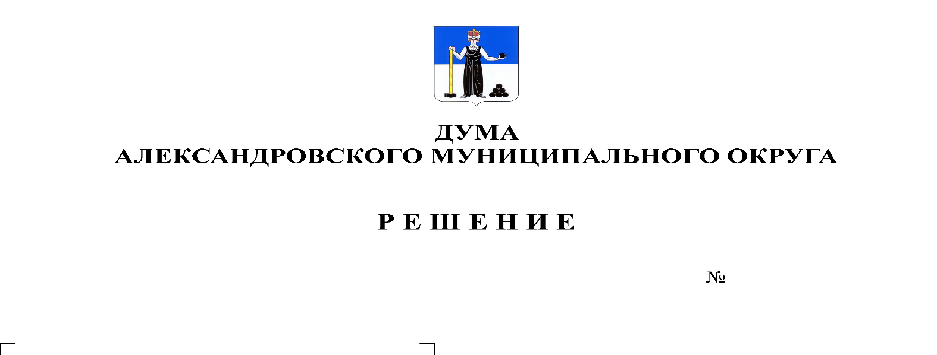
О внесении изменений в решение Думы Александровского муниципального округа от 17.12.2019 № 46 «Об утверждении состава планово-бюджетного комитета Думы Александровского муниципального округа»

184
27.05.2021

Руководствуясь статьей 7 Регламента Думы Александровского муниципального округа и статьей 1 Положения о постоянных комитетах Думы Александровского муниципального округа, Дума Александровского муниципального округа
решает:
- 1. Внести в решение Думы Александровского муниципального округа от 17.12.2019 № 46 «Об утверждении состава планово-бюджетного комитета Думы Александровского муниципального округа» следующие изменения:
1.1. исключить из состава планово-бюджетного комитета Думы Александровского муниципального округа Серебрякову Е.Ю., депутата по избирательному округу № 10;
1.2. включить в состав планово-бюджетного комитета Думы Александровского муниципального округа Белецкую Л.Н., депутата по избирательному округу № 2.
2. Настоящее решение вступает в силу с момента подписания.
3. Разместить в сетевом издании Официальный сайт органа местного самоуправления «Александровский муниципальный район Пермского края» (www.aleksraion.ru).

Председатель Думы
Александровского муниципального округа Л.Н. Белецкая

